Toda… ¡toda!

Eduardo de la Serna

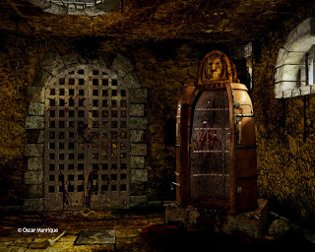

- La vida de los niños no nacidos en los vientres de las madres bajo tortura, ¡vale!
- La vida mentida de los niños nacidos con identidad cambiada, ¡vale!
- La vida arrojada al mar en vuelos dopados, ¡vale!
- La vida desarticulada bajo la picana, ¡vale!
- La vida sepultada como N.N., ¡vale!
- La vida violada encapuchada, ¡vale!
- La vida desordenada de los que comen en comedores, ¡vale!
- La vida ninguneada de los jubilados, ¡vale!
- La vida de los enfermos con remedios negados, ¡vale!
- La vida desesperanzada de los desocupados, ¡vale!
- La vida empobrecida de los argentinos, ¡vale!
- La vida negada de Santiago, Nahuel y Facundo, ¡vale!
- La vida de los 30.000, ¡vale!
- La vida de las víctimas del gatillo fácil, ¡vale!
- La vida de los “pibes chorros”, ¡vale!
- La vida de qom y mapuche, ¡vale!
- La vida de los injustamente encarcelados, ¡vale!
- La vida de los que crecen y viven bajo la mentira de los Medios, ¡vale!
- La vida de los exiliados, ¡vale!
- La vida de las víctimas de los palos y los gases, ¡vale!
- La vida digna y plena de los LGTBIQ, ¡vale!

La vida… ¡vale! ¡¡¡Es cierto!!!

foto tomada de http://osmance.blogspot.com.ar/2010/03/sala-tortura.html

